广东交通职业技术学院

《程序设计基础》
课程设计报告

题 目 | 零食自动售卖机模拟系统的设计与实现
学院（系） | 信息学院
专 业 | 软件技术
班 级 | 21软件技术4班
姓 名 | 许楷涛，郭梓涵
指导 教师 | 赖小平

2022 | 年 | 6 | 月 | 8 | 日

1 课程设计时间
2022-6-1至2022-6-10

2 课程设计目的
《程序设计基础》课程设计是计算机专业的程序设计技能训练实践性课程。旨在培养学生运用相关知识解决实际问题的能力，进一步培养学生对JAVA语言要素的理解，针对系统开发中的重点和难点内容进行训练，独立完成具有一定工作量的程序设计任务，训练复杂程序的设计能力。
本课程设计采用项目驱动模式，模拟企业的实际项目开发流程，学生需协作完成一个项目的开发，即完成需求分析、总计设计、详细设计、编码、测试，到文档编码等环节的工作任务，以提高学生的实战能力，并达到以下目的：
- 熟悉软件开发的基本方法和流程；
- 掌握Java面向对象的特性及在项目中的应用；
- 初步掌握软件开发过程的问题分析、系统设计、程序编码、测试等基本方法和技能；
- 体验真实软件项目开发过程，积累一定的实战经验，提高综合运用所学的理论知识和方法独立分析和解决问题的能力。

3 课程设计内容及要求
课程设计内容：
（1）环境搭建确认：JDK8以上、eclipse；
（2）知识梳理；
（3）系统分析及系统设计；
（4）系统框架搭建；
（5）系统功能实现；
（6）系统测试，调试过程要求写出在调试过程在出现的问题及解决方法；
（7）总结，课程设计报告。

课程设计要求：使学生了解Java面向对象的特性以及学会如何应用。通过本课程设计的训练，学生初步掌握软件开发过程的问题分析、系统设计、程序编码、测试等基本方法和技能，积累一定的实战经验，为今后从事软件开发打下扎实基础。
- 基本要求如下 ：
- 课程设计由小组成员合作完成（2人一组）；
- 课程设计报告不少于5000字，以WORD文档形式提交给指导老师；
- 课程设计报告封面应有题目、班级、姓名、学号、完成日期、指导教师等的说明；
- 课程设计报告正文一般要求包含以下几个方面的内容：
- 系统分析；
- 系统设计与实现；
- 调试分析，在系统实现过程中进行测试用例的设计及调试，对调试过程中出现的问题进行分析，并有运行结果。
- 最后以整个课程设计进行总结，写出自己的收获及存在的问题。

4 开发和运行环境
4.1开发环境
Eclipse
JDK
4.2运行环境
JRE， Windows10

5 开发过程
5.1功能结构
Snack类（主页面）
直接购买
选择商品
结算金额
用户登陆
查询，增加，补充零食
修改密码

退出系统

5.2.1主界面设计
1．通过显示直接购买，登陆系统，退出系统三个选项
2.若直接购买，显示菜单项提供选择，并进行交易，减少库存，最后可以再次购买或退出系统
2.若登陆系统，首先需进行账号密码登陆，接着显示用户可以操作的菜单项，根据不不同的选择，可以查询零食，增加零食，补充零食和修改用户密码
3.若退出系统，则直接退出系统

5.2设计思路
1.系统初始化，显示系统操作页面，输入编号，选择直接购买，系统登陆，退出系统三个选择
2.选择直接购买，显示零食菜单项，输入编号，编号正确，则显示所选零食，用户进行投币，并提示顾客投币，系统显示投币金额，如果金额足够则ᨀ示顾客在出口处取走饮料，同时找零； 如果金额不足，则提示继续投币，最后显示零钱数且所选零食的库存减1，显示零钱。编号错误，则显示重新输入，并按上述操作、
3.选择系统登陆，提示输入账号或密码，并判断是否正确。显示可操作的项目和编号，查询零食则显示零食菜单，增加零食，则用户输入编号，零食名字，价格，数量，补充零食，则选择所要补充零食的编号，然后输入添加数量。修改密码，则输入当前密码，然后输入更改密码。
4. 、循环以上过程，直到客户输入 0 退出系统。
5.3详细设计
5.3.1各功能模块流程图
Drink类
存储零食
打印主页面，零食菜单
打印客户所选零食，获取客户所选零食的价格
获取查询，增加，补充的零食项
User类
登陆系统
可输入更改密码，获取Drink的方法
修改密码

获取Drink的方法查询零食，输入补充数量，补充库存

可输入编号，名字，价格，数量，获取Drink中的方法增加零食

MoneyCount类
通关Drink的方法获取客户所购买的价格，然后进行投币
投币金额与价格相同则不找零
投币金额小于价格，则显示再次投币
投币金额大于价格，则进行找零
5.3.2主要类设计
（1）Goods，Use类
类图：
Goods，Use类
属性：Id编号，name名字，price价格，num数量，Passname用户名，password密码
方法:toString（）获取饮料信息
Setter/getter 访问属性

关键代码：
class Goods{
private int id; //编号
private String name; //商品名
private int price; //价格
private int num;//数量
public Goods(){}
public Goods(int id,String name,int price,int num){
this.id = id;
this.name = name;
this.price = price;
this.num = num;
}
//返回零食菜单
public String toString(){
return id+"."+name+"\t"+price+"元"+"\t"+num+"包";
}
//getter与sett
public String getName() {
return name;
}
public void setName(String name) {
this.name = name;
}
public int getId() {
return id;
}
public void setId(int id) {
this.id = id;
}
public int getprice() {
return price;
}
public void setPrice(int price) {
this.price = price;
}
public int getNum() {
return num;
}
public void setNum(int num) {
this.num = num;
}
}
class Use{
private int password; //密码名
private String passname; //用户名
public Use() {}
public Use(String passname, int password) {
this.passname = passname;
this.password = password;
// TODO 自动生成的构造函数存根
}
public String getPassName() {
return passname;
}
public void setPassName(String passname) {
this.passname = passname;
}
public int getPassWord() {
return password;
}
public void setPassWord(int password) {
this.password = password;
}
}

功能解释： 设值和获取编号，名字，价格，数量以及用户账号和密码，Goods类返回零食菜单固定格式
（2）Drink类
类图：

Drink类
属性：gs[]存储零食项
方法：query（），query1（） 零食菜单打印
Two() 主页面打印
One(),three()，获取所选零食名字，价格

关键代码：
class Drink{
//存储先预定的零食类品
private static final int size=100;
private static Goods[] gs=new Goods[size];
private static int goodsIndex=0;
static {
gs[goodsIndex++] = new Goods(1,"薯片",10,10);
gs[goodsIndex++] = new Goods(2,"瓜子",15,10);
gs[goodsIndex++] = new Goods(3,"花生",5,10);
gs[goodsIndex++] = new Goods(4,"饼干",15,10);
}
public static void query(){
for (Goods q:gs){
if (q!=null)
System.out.println(q.toString());
}
}
//零食页面菜单
public static void query1(){
for (Goods q:gs){
if (q!=null)
System.out.println(q.toString());
}
System.out.println("0.返回上一级");
}
//主页面菜单
public void two() {
System.out.println("------欢迎进入零食售卖机-----");
System.out.println("1.直接购买");
System.out.println("2.登陆系统");
System.out.println("3.退出系统");
System.out.println("请选择操作代码");

}
//获取客户所选择的商品是
public void one(int choose) {
try {
boolean flge = true;
for(int i=0;i<gs.length&&flge;i++) {

if(gs[i].getId()==choose){
System.out.println("您选择的是："+gs[i].getName());
flge = false;
}
}

} catch (Exception e) {
e.printStackTrace();
System.out.println("输入有误！");
}

}
//所购买的零食金钱交易
public void three(int choose1) {
try {
boolean flge1 = true;
for(int i=0;i<gs.length&&flge1;i++) {

if(gs[i].getId()==choose1){
MoneyCounter money = new MoneyCounter();
money.Cal(gs[i].getprice());//找到客户所选商品的价格，调用MoneyCountry类算账
flge1 = false;
}
}

} catch (Exception e) {
e.printStackTrace();
System.out.println("输入有误！");
}

}
}
功能解释： 显示主页面，存储设置零食菜单项，遍历打印菜单，获取客户商品并打印，获取客户选择商品金额并进行对MoneyCounter类结算，减少库存量，且有对用户可以查询，增加，补充零食的各种方法
（3）MoneyCount 类
类图：
MoneyCount类
方法：Cal()结算金额
Equal（）金额与购买零食价格相同时方法，More（）金额与购买零食价格不同时方法

关键代码：
class MoneyCount {
public void Cal(int Price){
System.out.println("请按规定投币");
System.out.println("1元");
System.out.println("5元");
System.out.println("10元");
System.out.println("20元");
System.out.println("50元");
System.out.println("请投币..."); //投入硬币
Scanner in = new Scanner(System.in);
int totalPay = in.nextInt();
if(totalPay==Price) {
Equal();//调用Equal方法
}
else if(totalPay>Price) {
More(totalPay,Price); //调用More方法
}
else {
for(int i=0;totalPay<Price;i++){ //当投入金额小于饮品价格时，ᨀ示继续投币
Scanner input = new Scanner(System.in);
System.out.println("请继续投币...");
int everyPay = input.nextInt();
totalPay+=everyPay;
}
if(totalPay==Price) { //当再次投币出现投币金额=价格时，调用Equal方法
Equal();
}
else{
More(totalPay,Price); //当再次投币出现投币金额>价格时，调用More方法
}
}
}
public void Equal() { //当投入硬币和价格相同时
int change;
change = 0;
System.out.println("请在出口找零食"+"零钱为"+change);
System.out.println("1元"+0+"张");
System.out.println("5元"+0+"张");
System.out.println("10元"+0+"张");
System.out.println("20元"+0+"张");
System.out.println("50元"+0+"张");
}
public void More(int Price,int totalPay){ //当投入硬币总数大于价格总数时
int change;
change =Price - totalPay;//找零的零钱
int fifty = change/50;//算出50有多少张
int five = change - fifty*50;//算出50之后剩余多少钱
int twenty = five/20;
int two = five-twenty*20;
int ten = two/10;
int ten1 = two - ten*10;
int five1 = ten1/5;
int five11 = ten1 - five1*5;
int one = five11;
System.out.println("请在出口找零食,零钱为"+change);
System.out.println("1元"+one+"张");
System.out.println("5元"+five1+"张");
System.out.println("10元"+ten+"张");
System.out.println("20元"+twenty+"张");
System.out.println("50元"+fifty+"张");
}
}
功能解释：对所选商品价格与投入零钱进行比较，对不找零Equal()，找零调用
More()
（4）User类
类图：
User类
方法denglu（）用户输入登陆
Commodity（）用户可以操作选择打印
Business（）用户输入选择后调用其他方法，实现结果
Increase，supplement（）增加，补充零食输入

关键代码：
class User{
. // 登陆名
// 登陆密码
// 进入系统
public static void denglu() {
Scanner dl1 = new Scanner(System.in);
System.out.println("请输入用户登陆名");
String pn = dl1.next();
System.out.println("请输入用户密码名(输入0返回上一级)");
int pw = dl1.nextInt();
if(pw==0) {
Snacks.main(new String[] {});
}
Usee land = new Usee();
land.five(pn, pw);
}
public static void commodity() {
System.out.println("请在下方输入操作码");
System.out.println("1.查询零食");
System.out.println("2.增加零食");
System.out.println("3.修改密码");
System.out.println("4.补充零食");
System.out.println("0.返回上一级");

}
public static void business() {
do {
commodity();
Scanner dl2 = new Scanner(System.in);
int dn = dl2.nextInt();
switch(dn) {
case 1: // 查询零食
Drink.query();

break;
case 2: increase();
break;
case 3://修改密码
Scanner dl3 = new Scanner(System.in);
System.out.println("请输入当前密码");
int dm = dl3.nextInt();
System.out.println("请输入更改密码");
int dm1 = dl3.nextInt();
Usee change = new Usee();
change.six(dm, dm1);
System.out.println("更改成功");
Snacks.main(new String[] {});

break;
case 4://补充零食
supplement();;
break;
// 返回上一级
case 0:Snacks.main(new String[] {});
break;
}
}while(true);
}
// 增加零食
public static void increase() {
Scanner dl4 = new Scanner(System.in);
System.out.println("请输入编号");
int id = dl4.nextInt();
System.out.println("请输入名称");
String name = dl4.next();
System.out.println("请输入价格");
int price = dl4.nextInt();
System.out.println("请输入数量");
int num = dl4.nextInt();
Drink increa = new Drink();
increa.increase1(id, name, price, num);
System.out.println("添加成功");
}

//补充零食
public static void supplement() {
Scanner dl5 = new Scanner(System.in);
System.out.println("请选择需要补充的零食(0.返回上一级)");
Drink.query();
int id = dl5.nextInt();
if(id==0) {
Snacks.main(new String[] {});

}
else
System.out.println("请输入补充数量");
int num1 = dl5.nextInt();
Drink supple = new Drink();
supple.four(id, num1);
System.out.println("补充成功");
}
}
功能解释：进入登陆系统，对于系统登陆输入和判断，查询零食，增加零食，补充零食，修改密码的输入，然后通过调用Drink类中的方法得到结果
（5）Snack类
类图：
Snack类
对其他类进行调用，最后实现零食贩卖机的操作

关键代码：
class Sanck{
public static void main(String[] args) {
do {
boolean flge = false;//判断是否再次购买循环的标志
Drink drink = new Drink();
drink.two();//显示主页面
Scanner sc = new Scanner(System.in);
int mi = sc.nextInt();
//获取选择哪个操作
switch(mi) {
case 1:
Drink.query1();
System.out.println("请先选择零食");
//获取选择什么零食
Scanner sa = new Scanner(System.in);
int ma = sa.nextInt();
//返回主页面
if(ma==0) {
drink.two();
mi = sc.nextInt();
flge = true;

}
//返回客户选的商品没有的情况
else if(ma>4) {
System.out.println("无此零食,请重新选择(0 退出)");
ma = sa.nextInt();
if(ma==0) {
System.out.println("beybey");
}
drink.one(ma);//显示所购买的零食
drink.seven(ma);//零食库存减1
drink.three(ma);//显示金钱交易
System.out.println("beybey");
flge = false;
}
else {
drink.one(ma);//显示所购买的零食
drink.seven(ma);//零食库存减1
drink.three(ma);//显示金钱交易
Drink.query1();//再次显示商品
//做一个do..while循环来实现零食再次购买
do{

System.out.println("如需再次购买，请选择零食(0返回上一级)");
ma = sa.nextInt();
//返回上一级
if(ma==0) {
flge = true;
//flge3 = false;
}
else {
drink.one(ma);//显示所购买的零食
drink.seven(ma);//零食库存减1
drink.three(ma);//显示金钱交易
Drink.query1();//再次显示商品
}

}while(ma!=0);

}
break;
case 2://登陆系统
User.denglu();
User.business();
break;
case 3:System.out.println("beybey");break;
}
}while(true);
}
}
功能解释：对上述类进行调用，构成用户的各种操作和选择
5.4运行调试与分析
5.4.1Snack类功能调试
输入：编号1，零食1，金钱20；编号0，1，零食4，金钱5，5，5；编号1，零食5，金钱20
期望结果输出：
获取选择的零食薯片，显示零钱0，其库存数量相应减少；
返回上一级，获取选择的零食饼干，显示零钱，其库存数量相应减少；
输入错误，重新输入，获取零食瓜子，显示零钱5，其库存数量相应减少，退出系统；
实际运行结果截图：
图1-1
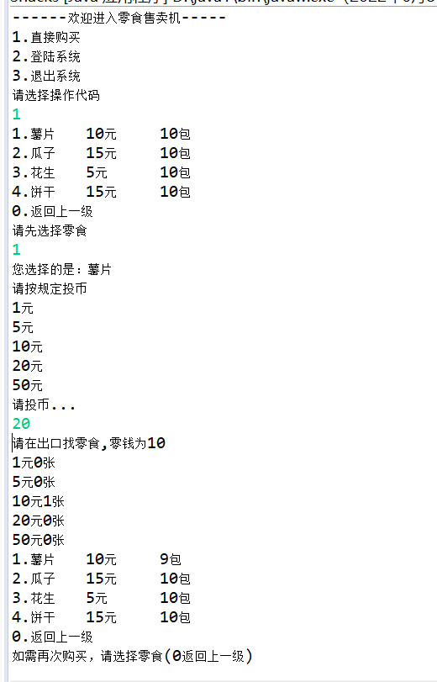

图1-2
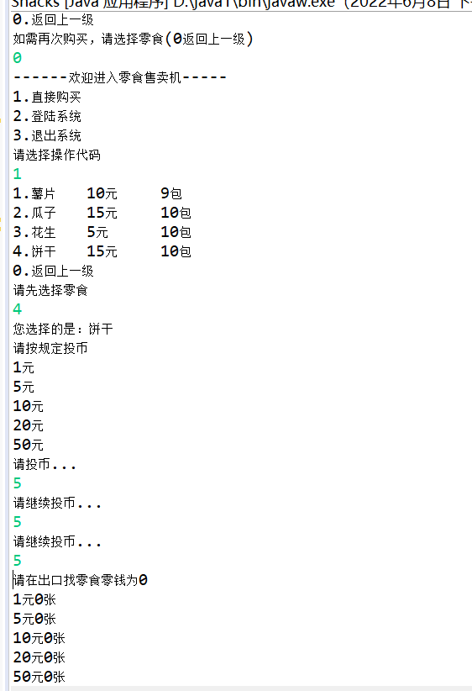

图1-3
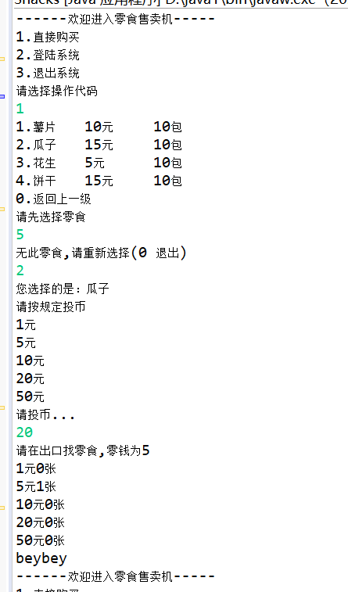
结果分析：前俩个期望输入与实际结果相同，最后一个与期望不同的是除交易完后，不再显示主页面；
5.4.2 User功能调试
输入：admin，123456，编号1；编号2，编号5，名字薯条，价格10，数量10，编号1；编号4，1，2，1；编号3，密码123456，1234，登陆admin，1234；
登陆admin，12，
期望输出：
显示登陆成功，显示零食；
显示零食菜单，含有零食薯条；
更改密码后，用新密码登陆，且登陆成功
显示重新登陆，再次输入
实际运行结果截图：
图2-1
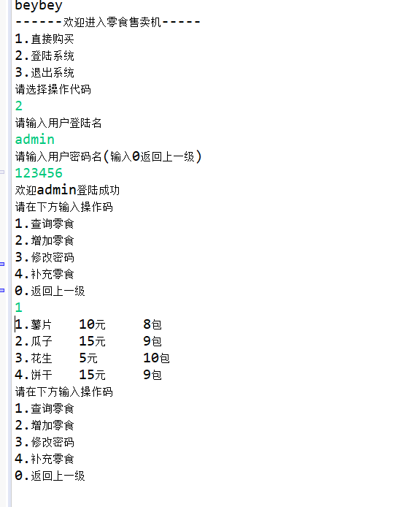
图2-2
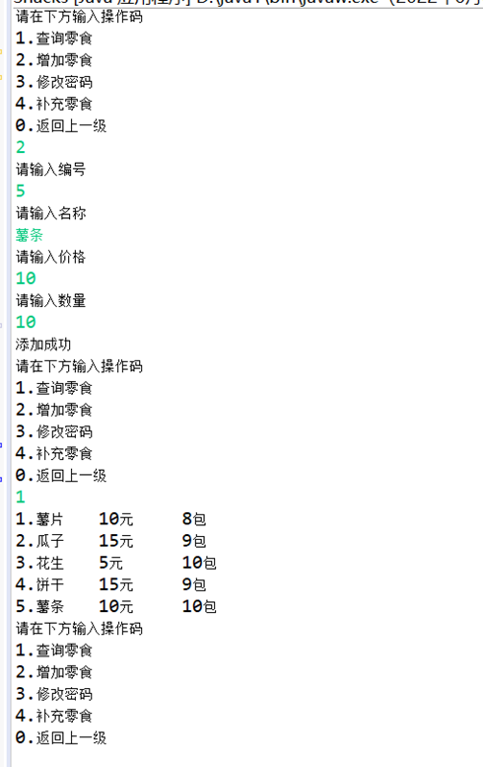
图2-3
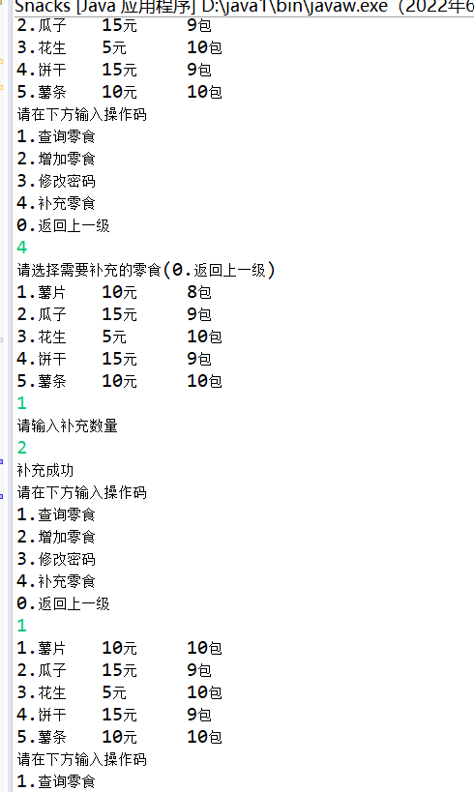
图2-4
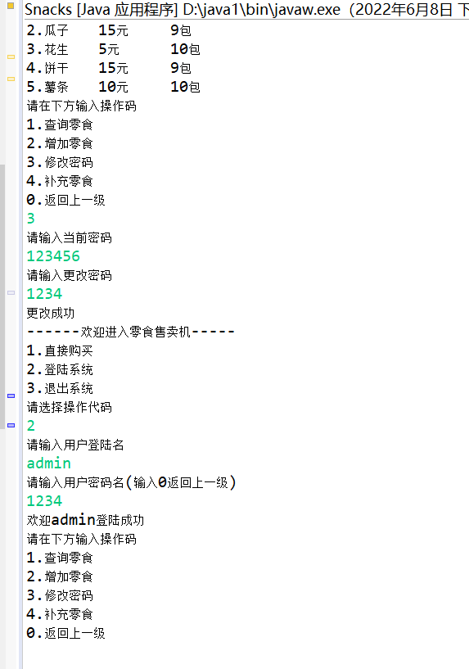
图2-5
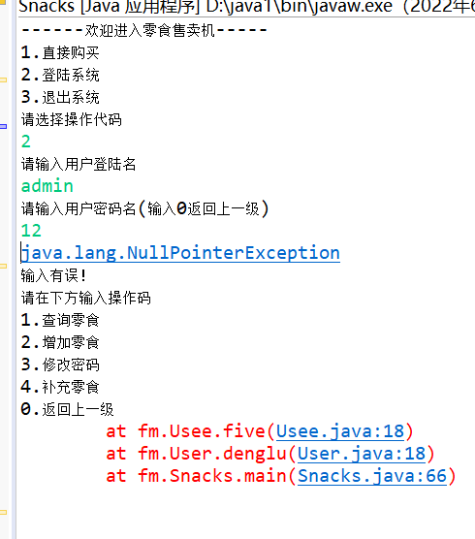

结果分析：查询，增加，补充结果与期望一致，登陆系统无法判断是否正确登陆和再次重新登陆
6 课程设计总结
本次课程设计算是程序设计初入门，我们学到了很多东西，我们觉得最大体现在两方面，一是学习到了许多以前没学过的专业知识与知识的应用，二是通过自己动手实操，提高了自己动手做项目的能力。本次实训，是对我们组能力的进一步锻炼，也是一种考验。说时间很短,但其中的每一天都使我收获很大、受益匪浅,它不但极大地加深了我对一些理论知识的理解,不仅使我在理论上对JAVA有了全新的认识,在实践能力上也得到了提高,真正地做到了学以致用,更学到了很多做人的道理,对我来说受益非浅.除此以外,我知道了什么叫团队,怎样和团队分工合作；同时我还学会了如何更好地与别人沟通,如何更好地去陈述自己的观点,如何说服别人认同自己的观点.这也是第一次让我亲身感受到理论与实际的相结合,让我大开眼界.也是对以前所学知识的一个初审吧！这次实训对于我以后学习、找工作也是受益菲浅的,在短短的时间中相信这些宝贵的经验会成为我今后成功的重要的基石；这对于我的学业,乃至我以后人生的影响无疑是极其深远的。“理论与实践相结合的桥梁”.通过这周的实训和学习,我知道了此次实训的目的,也清楚目前自己的不足,那就是缺乏相应的知识与经验,对所学的专业知识不能够很好地运用于实践操作.正所谓“百闻不如一见”,经过这次自身的切身实践,我才深切地理会到了“走出课堂,投身实践”的必要性.平时,我们只能在课堂上与老师一起纸上谈兵,思维的认识基本上只是局限于课本的范围之内,也许就是这个原因就导致我们对专业知识认识的片面性,使得我们只知所以然,而不知其之所以然！限制了我们网络知识水平的提高.但是课本上所学到的理论知识是为我们的实际操作指明了方向、提供相应的方法,真正的职业技巧是要我们从以后的实际工作中慢慢汲取的.而针对实际操作中遇到的一些特殊的问题,我们不能拘泥于课本,不可纯粹地“以本为本”。 多学习和收集与项目有关的资料,来提高自己的业务水平,同时多请教经验丰富的老师,使他们好的经验能够对自己起到借鉴作用,在他们的帮助下,能够很快的培养自己的管理技能及节省时间,避免做无用功,也可以让自己了解很多项目管理上的捷径,从而减少自己会遇到的挫折和错误。如这次的登陆系统的判断和怎么样可以做到更好循环操作和可以真正退出系统，也通一些借鉴，阅读思想，转换一些自身的想法。总之,这次实训为我提供了与众不同的学习方法和学习体会,从书本中面对现实,为我将来走上社会打下了扎实的基础.作为在校计算机专业的学生,现在我能做的就是吸取知识,提高自身的综合素质,提高自己的职业技能,自己有了能力,到时候才会是“车到山前必有路”.我们相信在不久的未来,会有属于我们自己的一片天空.
7 附录
7.1小组成员及分工情况
学号 | 姓名 | 角色 | 分工
21137040221 | 许楷涛 | 组长 | 开发测试及排版
21131010911 | 郭梓涵 | 组员 | 开发测试及排版

7.2源代码


